职业卫生检测报告公示
用人单位名称 | 永康市勤辉五金厂
地址 | 浙江省永康市石柱镇下里溪工业区利博尔大道3号
联系人 | 章志钢
项目组成员 | 贾涛涛、贾文达、蒋良中、程宏芬
现场调查人员 | 贾涛涛、贾文达
现场调查时间 | 2023年3月14日
现场采样/检测人员 | 贾涛涛、贾文达
现场采样/检测时间 | 2023年3月15~16日
现场陪同 | 章志钢
现场图像 | 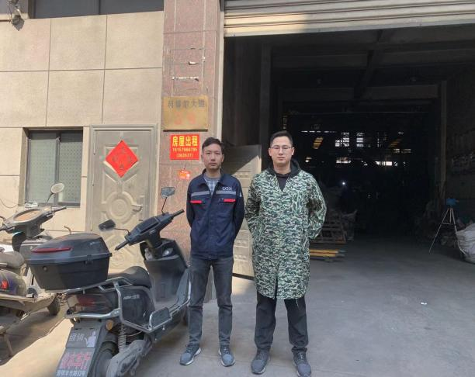 | 